2017年度单位
决算公开

秦皇岛市第一中学
2018年9月

单位决算公开目录

第一部分 单位概况
一、部门职责
二、部门决算单位构成
第二部分 单位2017年度部门决算报表
一、收入支出决算总表
二、收入决算表
三、支出决算表
四、财政拨款收入支出决算总表
五、一般公共预算财政拨款收入支出决算表
六、一般公共预算财政拨款基本支出决算经济分类表
七、政府性基金预算财政拨款收入支出决算表
八、国有资本经营预算财政拨款收入支出决算表
九、“三公”经费等相关信息统计表
十、政府采购情况表
第三部分 单位2017年度部门决算情况说明
一、收入支出决算总体情况说明
二、收入决算情况说明
三、支出决算情况说明
四、财政拨款收入支出决算总体情况说明
五、“三公”经费支出决算情况说明
六、预算绩效管理工作开展情况说明
七、其他重要事项的说明
1.机关运行经费情况
2.政府采购情况
3.国有资产占用情况
4.其他需要说明的情况
第四部分 名词解释

第一部分
秦皇岛市第一中学概况

一、部门职责： 秦皇岛市第一中学创建于1929年，1955年被确定为河北省重点中学，1978年被确定为河北省首批优先装备的重点中学，2001年被确定为河北省首批示范性普通高级中学。2010年7月18日，学校迁入新址，占地面积313亩，建筑面积12万平方米，总投资近4亿元。学校教育教学设施完备而精良，现有在校生3240人，教职工330人，具有研究生学历的91人。我校现有特级教师9人，省、市级骨干教师60人。学校主要以高中教育教学为职责, 领导班子以“团结、实干、公正、廉洁”的作风，在工作中以身示范，以德服人，以正确的思想引导人，以高尚的人格熏陶人，以实际行动带动人，在服务中显示实力，在工作中形成动力。我校有办公室、教务处、德育处、总务处、信息处等职能科室，教学工作主要在三个年级组。几个部门互相配合，协同合作，面对未来，秦皇岛一中将在上级的正确领导下，以求实创新、开拓进取、奋力拼搏的精神，向着更高、更远的目标展翅腾飞！
二、部门决算单位构成
机构设置：秦皇岛市第一中学中学是相当副处级单位。
学校机构设情况
单位名称 | 单位性质 | 单位规格 | 经费保障形式
秦皇岛市第一中学 | 事业 | 相当副处级 | 财政拨款

- 单位决算表

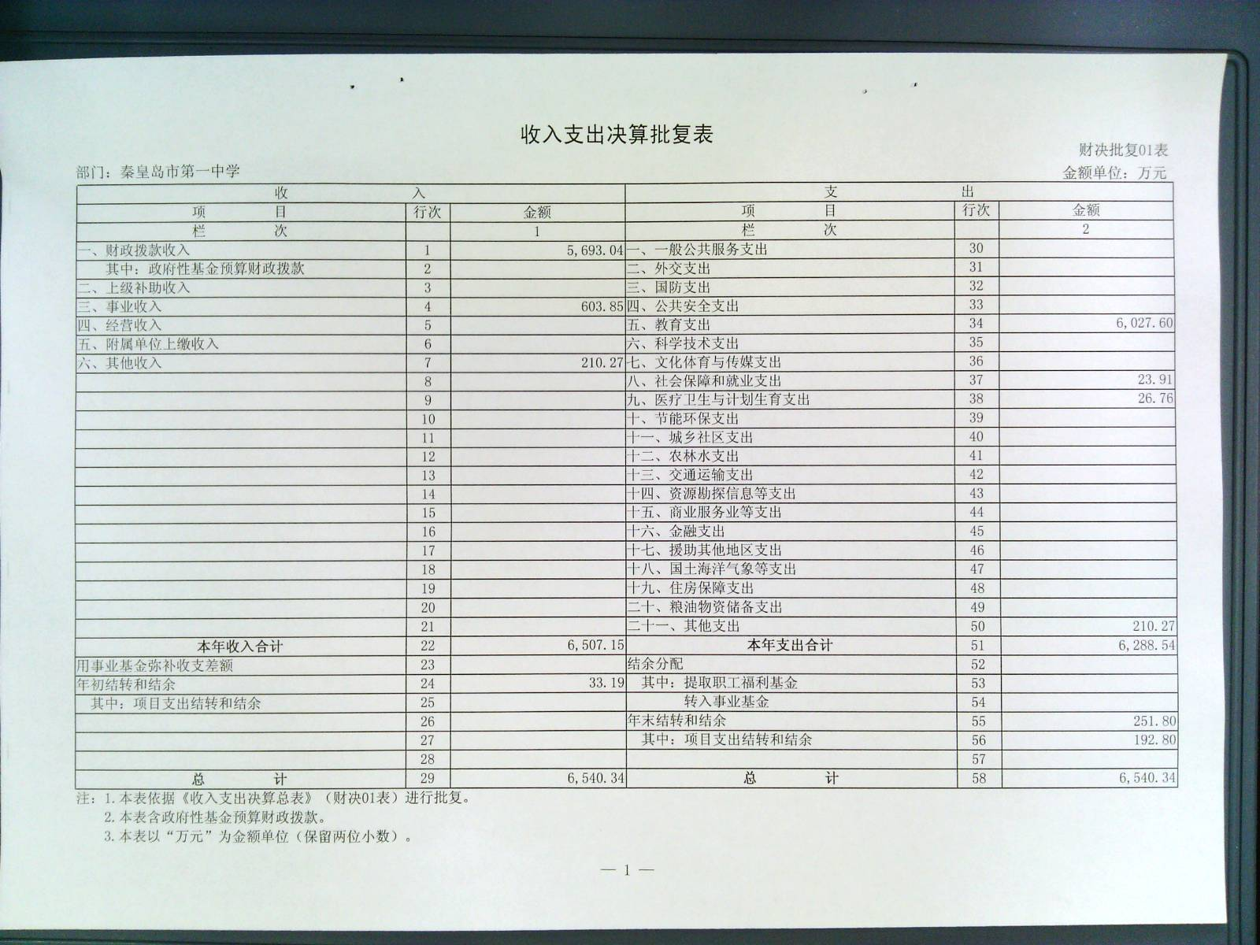
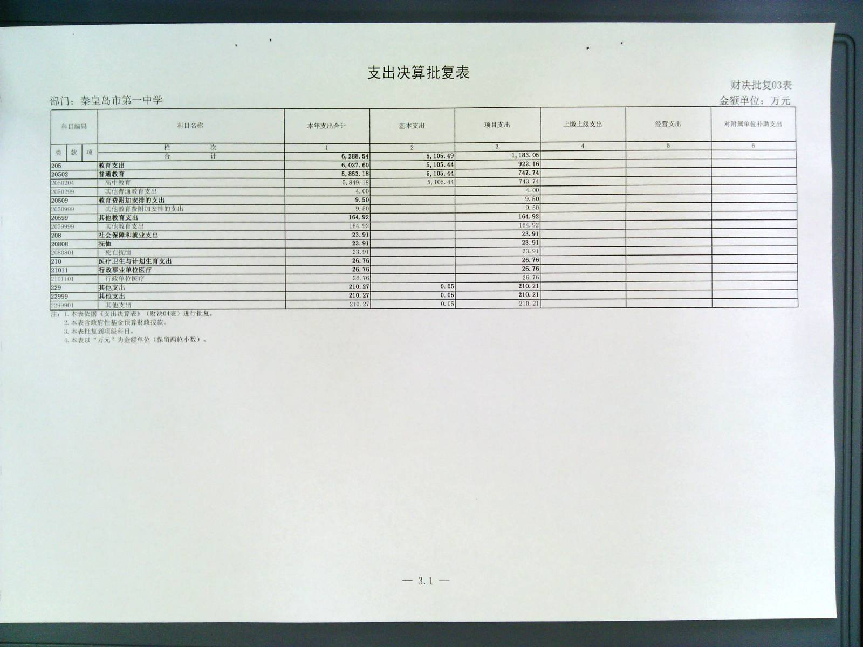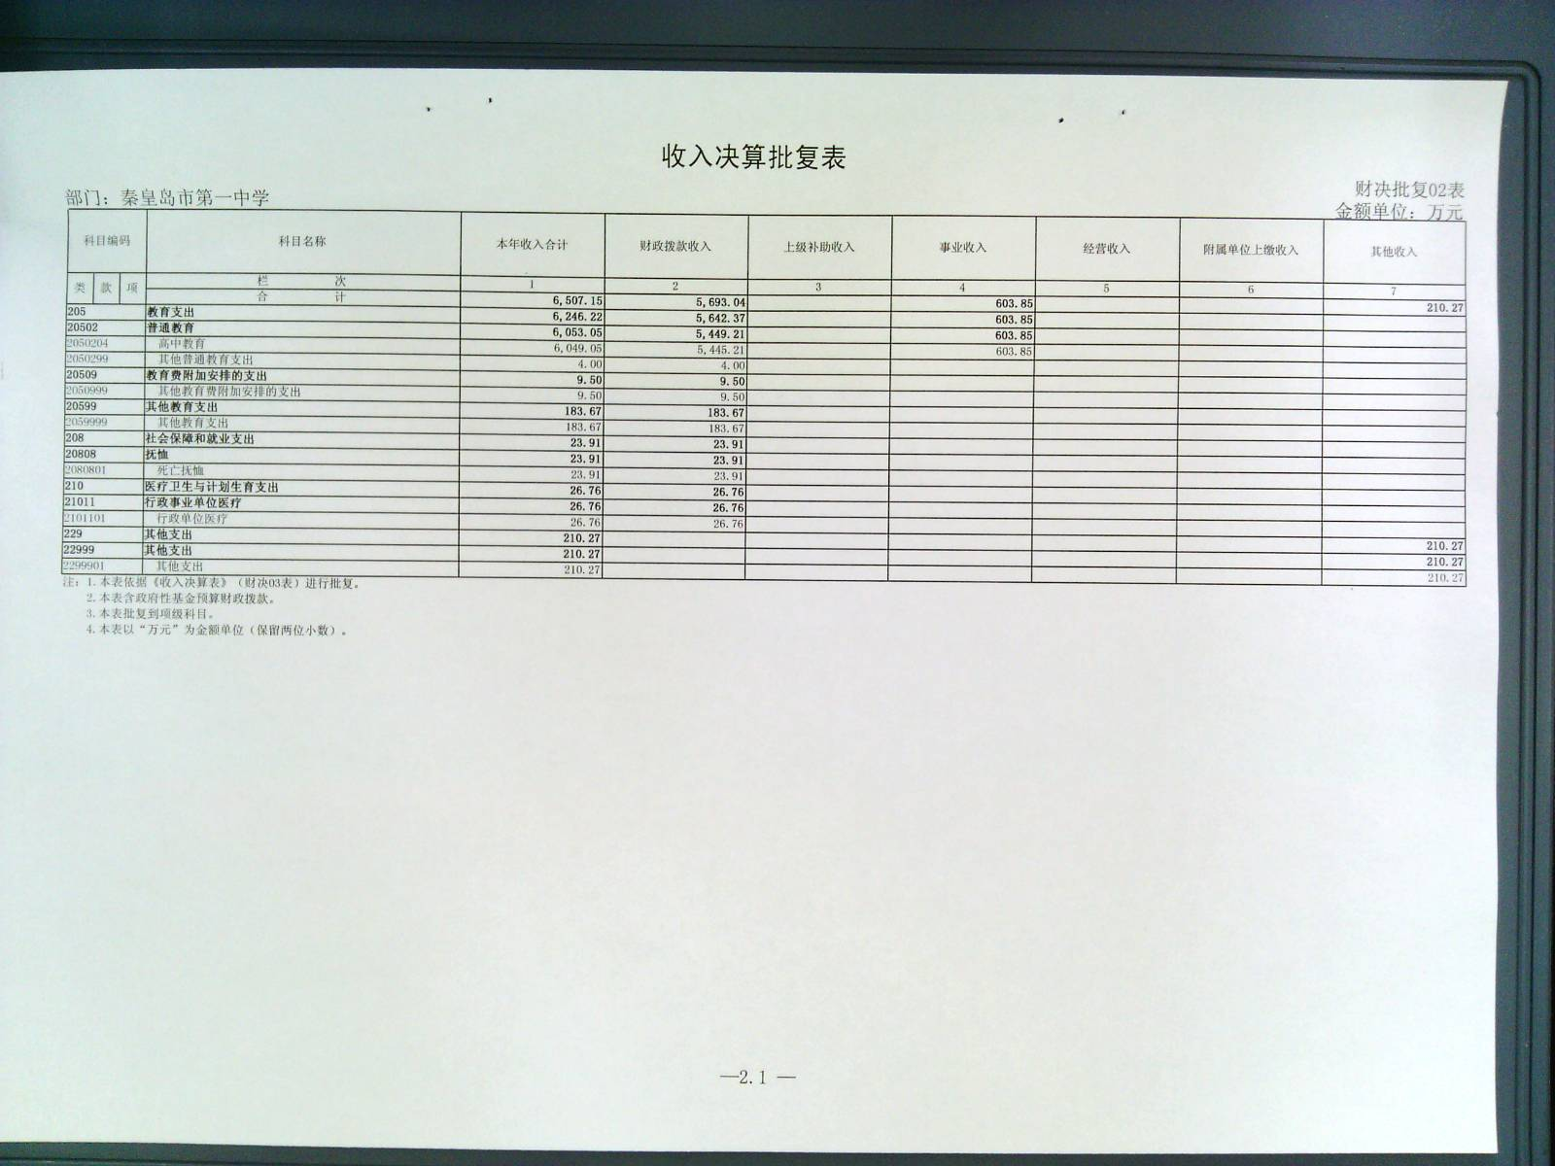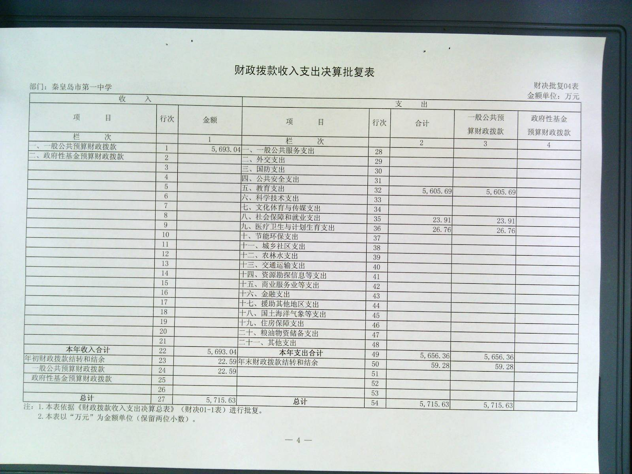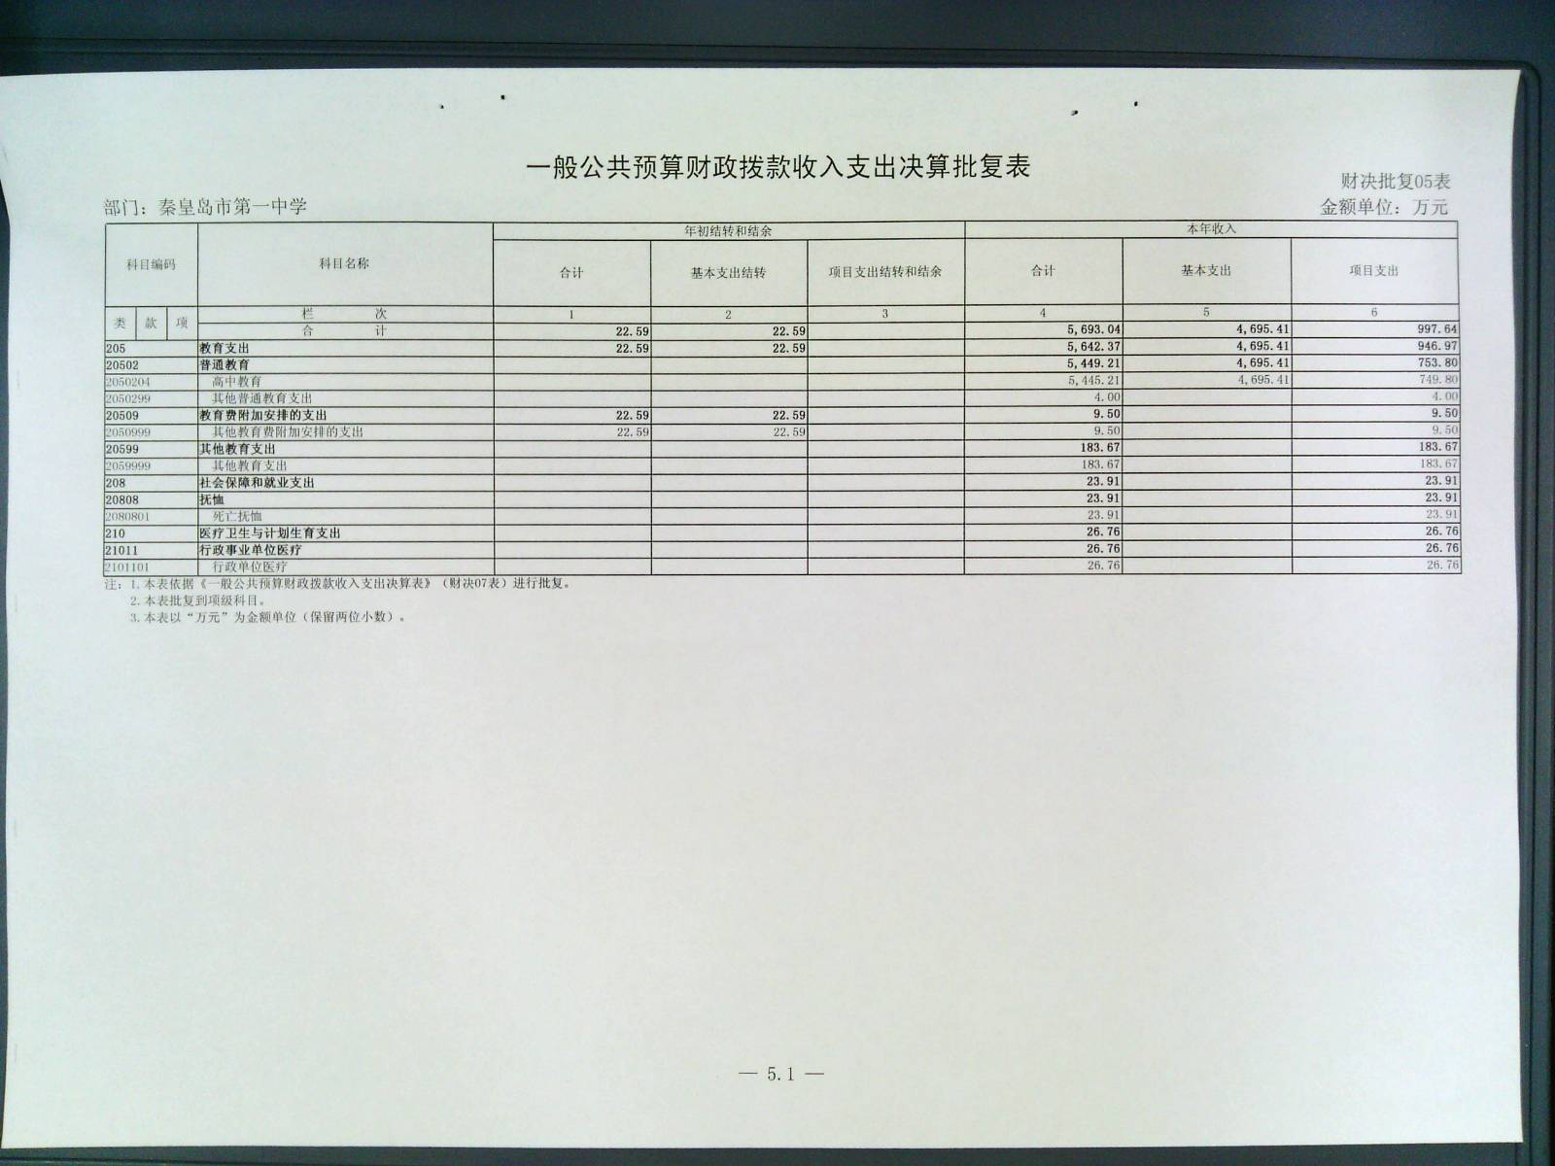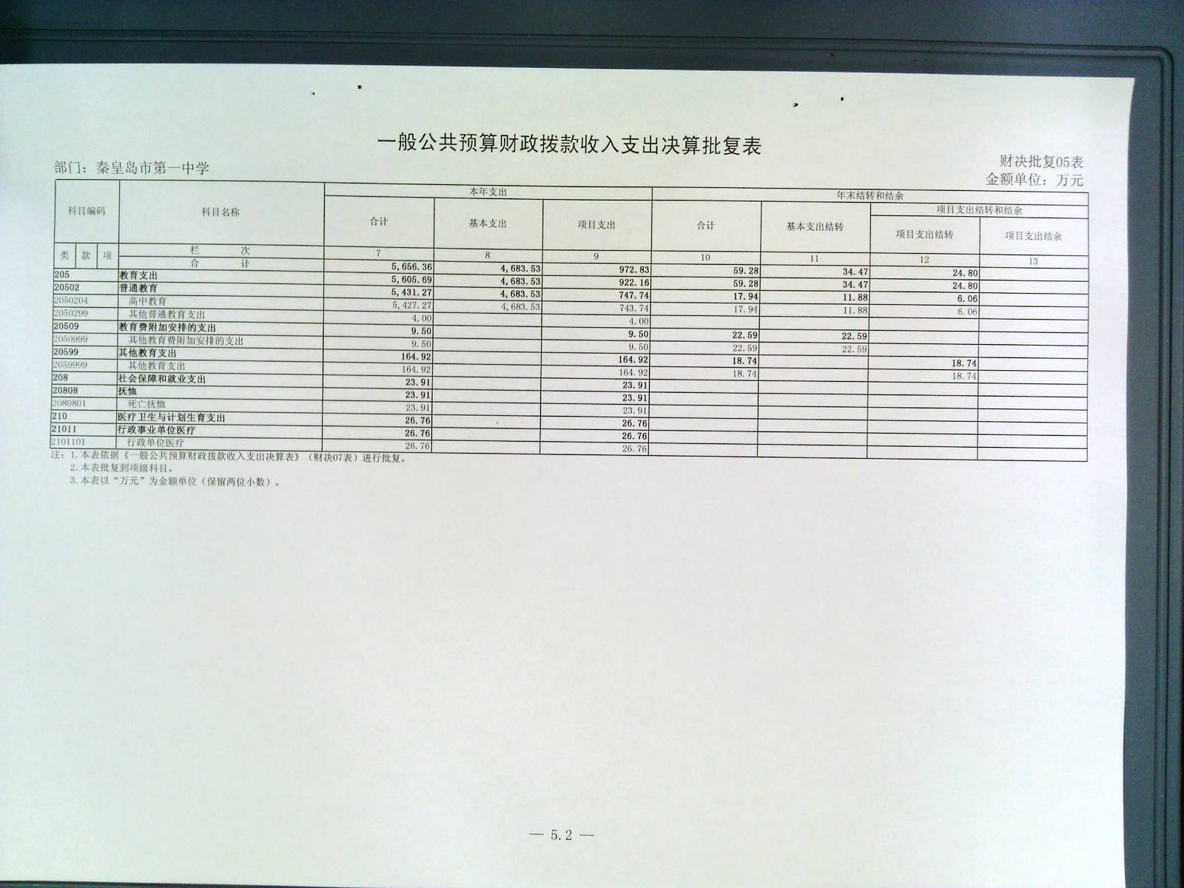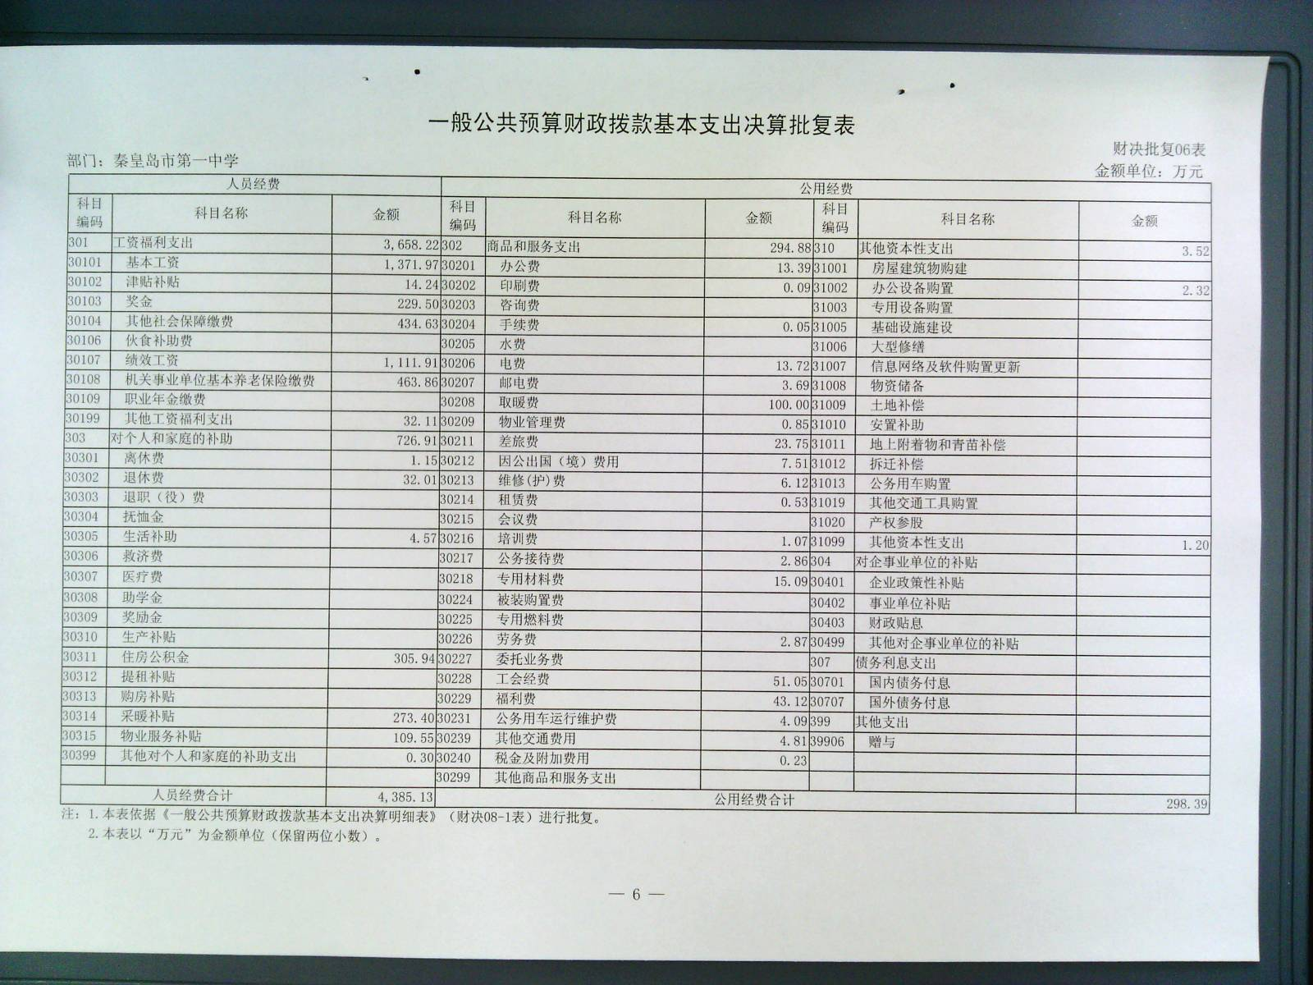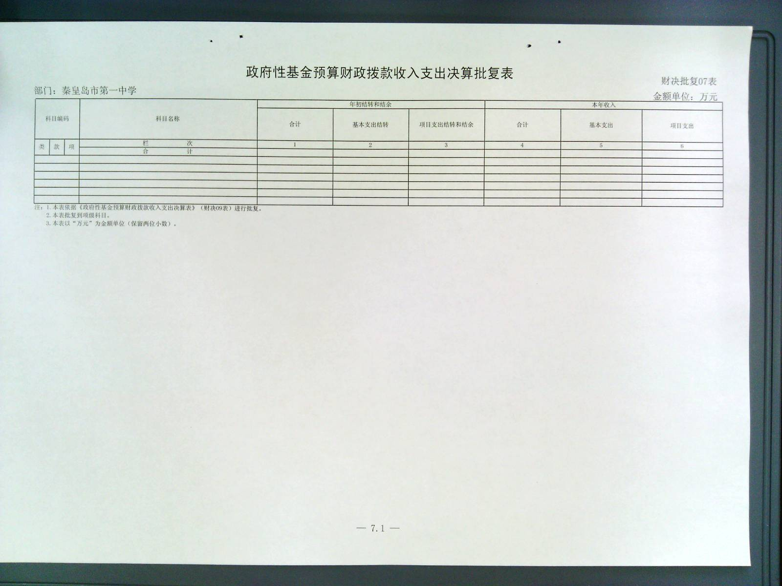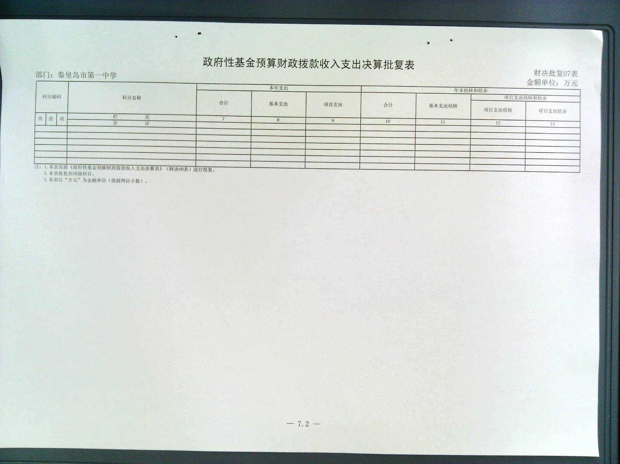

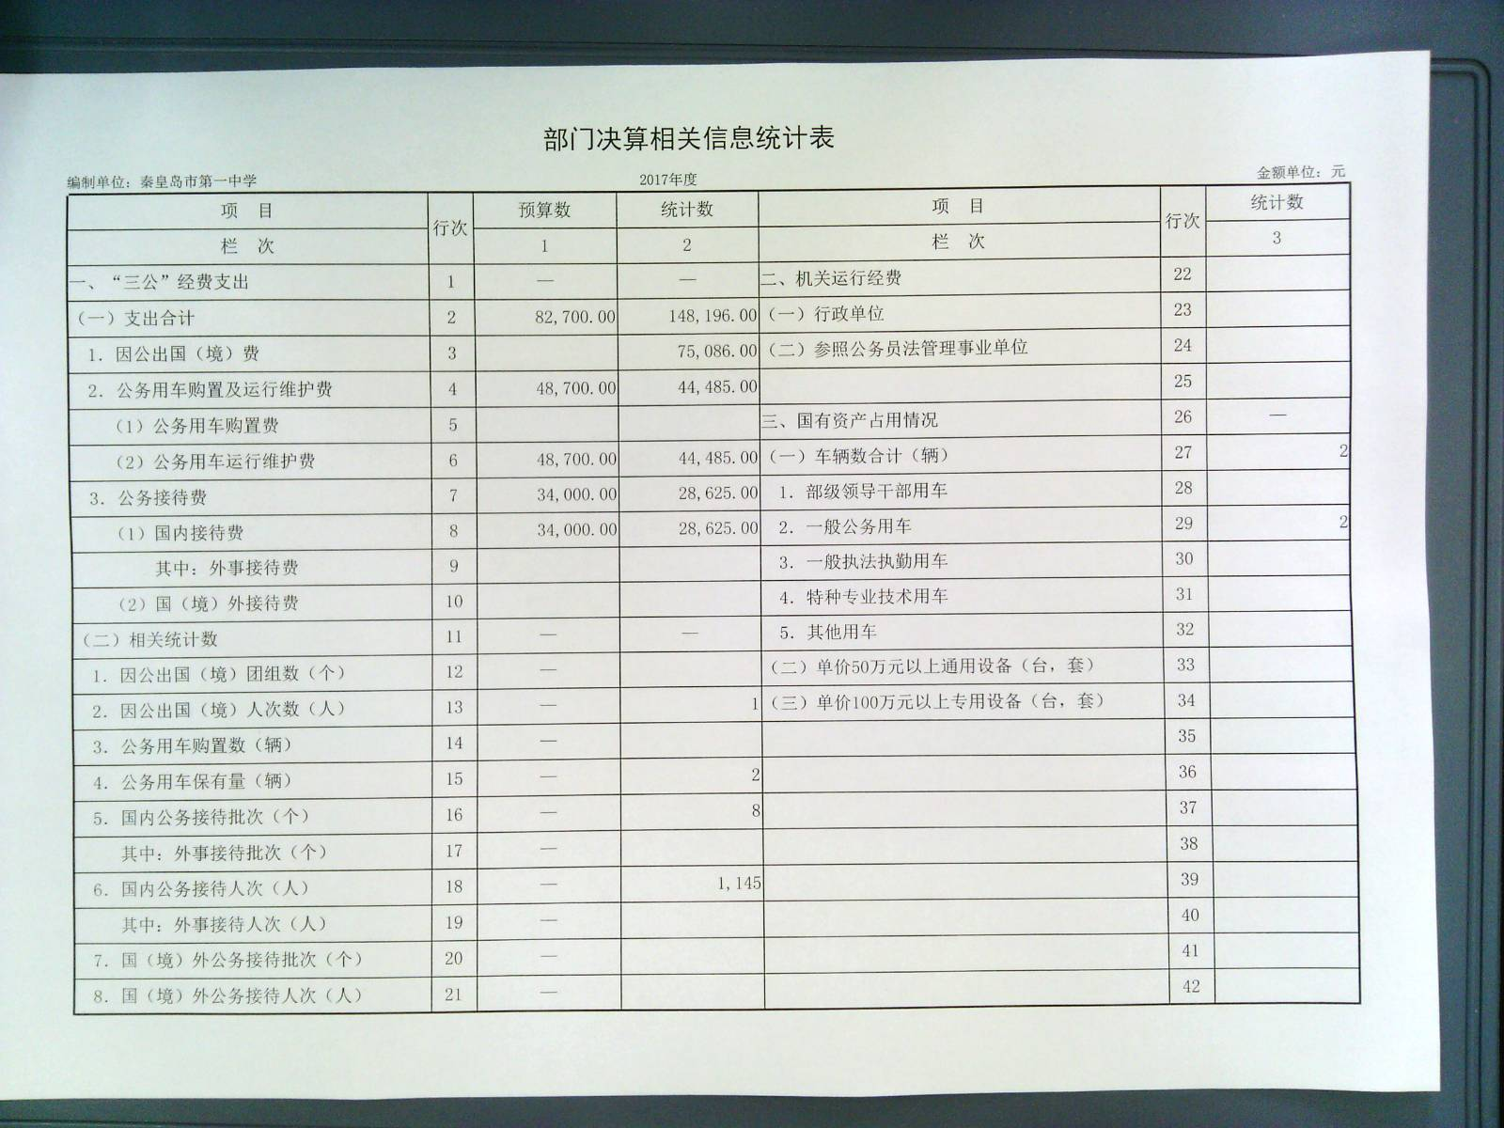
“三公”经费及相关信息统计表
编制单位：秦皇岛市第一中学 |  |  | 2017年度 |  |  | 金额单位：元
项 目 | 行次 | 预算数 | 统计数 | 项 目 | 行次 | 统计数
栏 次 | 行次 | 1 | 2 | 栏 次 | 行次 | 3
一、“三公”经费支出 | 1 | — | — | 二、机关运行经费 | 22
（一）支出合计 | 2 | 82,700.00 | 148,196.00 | （一）行政单位 | 23
1．因公出国（境）费 | 3 |  | 75,086.00 | （二）参照公务员法管理事业单位 | 24
2．公务用车购置及运行维护费 | 4 | 48,700.00 | 44,485.00 |  | 25
（1）公务用车购置费 | 5 |  |  | 三、国有资产占用情况 | 26 | —
（2）公务用车运行维护费 | 6 | 48,700.00 | 44,485.00 | （一）车辆数合计（辆） | 27 | 2
3．公务接待费 | 7 | 34,000.00 | 28,625.00 | 1．部级领导干部用车 | 28
（1）国内接待费 | 8 | 34,000.00 | 28,625.00 | 2．一般公务用车 | 29 | 2
其中：外事接待费 | 9 |  |  | 3．一般执法执勤用车 | 30
（2）国（境）外接待费 | 10 |  |  | 4．特种专业技术用车 | 31
（二）相关统计数 | 11 | — | — | 5．其他用车 | 32
1．因公出国（境）团组数（个） | 12 | — |  | （二）单价50万元以上通用设备（台，套） | 33
2．因公出国（境）人次数（人） | 13 | — | 1 | （三）单价100万元以上专用设备（台，套） | 34
3．公务用车购置数（辆） | 14 | — |  |  | 35
4．公务用车保有量（辆） | 15 | — | 2 |  | 36
5．国内公务接待批次（个） | 16 | — | 8 |  | 37
其中：外事接待批次（个） | 17 | — |  |  | 38
6．国内公务接待人次（人） | 18 | — | 1,145 |  | 39
其中：外事接待人次（人） | 19 | — |  |  | 40
7．国（境）外公务接待批次（个） | 20 | — |  |  | 41
8．国（境）外公务接待人次（人） | 21 | — |  |  | 42
本表反映部门决算中"三公"经费、机关运行经费和国有资产占用情况等相关统计指标。
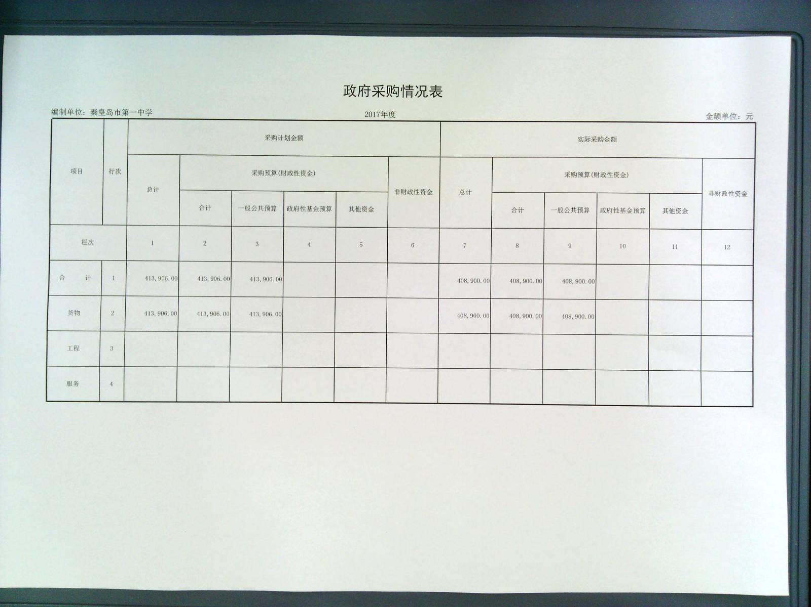

第三部分 决算情况说明

一、收入支出决算总体情况说明
2017年度决算收入总计6507.15万元，决算支出总计6288.545万元，年初结转和结余33.19万元，年末结转和结余251.8万元。
2017年度收入与年初预算对比增加538.41万元，原因是：新增项目资金如高中助学金奖学金157.4万元，一次性抚恤金23.91，离休干部药费26.76，偿还一建工程款利息168万，以及书法篆刻展、高中教师培训、浴池智能节水等等项目资金的拨入；与2016年度收入相比，增加415.47万元，原因是：新增项目资金如偿还一建工程款利息168万，以及书法篆刻展、高中教师培训、浴池智能节水等等项目资金的拨入。
2017年度支出与年初预算对比增加319.8万元，原因是：新增项目资金如高中助学金奖学金157.4万元，一次性抚恤金23.91，离休干部药费26.76，偿还一建工程款利息168万，以及书法篆刻展、高中教师培训、浴池智能节水等等项目资金的支出；与2016年度支出相比，减少345.93万元，原因是：2016年发放2015年部分绩效工资早晚自习费等。
二、收入决算情况说明
2017年度收入合计6507.15万元，其中：财政拨款收入5693.04万元，占总收入87.49%；事业收入603.85万元，占总收入9.28%；上级补助收入无；经营收入无；其它收入210.27万元，占总收入3.23%。
三、支出决算情况说明
2017年度支出合计6288.54万元，其中：基本支出5105.498万元，占总支出81.19%；项目支出1183.05万元，占总支出18.81%。
四、财政拨款收入支出决算总体情况说明
2017年度财政拨款收入决算总计5693.04万元，财政拨款支出决算总计5656.36万元，年初结转和结余22.59万元，年末结转和结余59.28万元。
2017年度财政拨款收入与年初预算对比增加269.3万元，原因是：新增项目资金如高中助学金奖学金157.4万元，一次性抚恤金23.91，离休干部药费26.76等资金的拨入；与2016年度相比，减少65.86万元，原因是：减少了高中高考补助资金的拨入。
2017年度财政拨款支出与年初预算对比增加274.6万元，原因是：新增项目资金如高中助学金奖学金157.4万元，一次性抚恤金23.91，离休干部药费26.76资金的支出；与2016年度支出相比，减少655.93万元，原因是：高中高考补助支出、公用取暖费支出及绩效工资资金支出减少。
五、一般公共预算财政拨款“三公”经费支出决算情况说明。
项目名称 | 2017年度  支出数 | 2017年度  预算数 | 2016年度  决算数 | 与年初预算增减额 | 与2016年度增减额
“三公经费”合计 | 14.82 | 8.27 | 33.49 | 6.55 | -18.67
因公出国（境）费 | 7.51 | 0 | 26.77 | 7.51 | -19.26
公务用车购置及运行维护费 | 4.45 | 4.87 | 4.05 | -0.42 | 0.4
公务接待费 | 2.86 | 3.4 | 2.68 | -0.54 | 0.18
（一）对比增减原因分析
1．2017年度“三公经费”支出总额14.82万元，与年初预算相比增加6.55万元，增长79.2%，原因是：出国出境费增加;与2016年度决算数相比减少18.67万元，降低55.75%，原因是：出国出境费大幅减少。
2．2017年度因公出国（境）费7.51万元，与年初预算相比增加7.51万元，增长100%，原因是：为临时性出国任务，年初无法预算安排；与2016年度决算数相比减少19.26万元，降低71.95%，原因是：出国出境人数减少13人。
3．2017年度公务用车购置及运行维护费4.45万元，与年初预算相比减少0.42万元，减少9.44%，原因是：车辆维修费用有所减少。与2016年度决算数相比增加0.4万元，增加9.9%，原因是：车辆维修费用有所增加。
4．2017年度公务接待费2.86万元，与年初预算相比减少0.54万元，降低15.88%，原因是：我部门大力压缩公务接接待支出；与2016年度决算数相比增加0.18万元，增加6.72%，原因是：接待人数少许增加。
（二）2017年度“三公”经费支出相关情况说明。
1．公务用车购置数量为0辆，公务用车保有量2辆；
2．因公出国（境）团组个数为1个， 1人次；
3．公务接待批次8批次，1145人次。
六、绩效预算情况说明
我校根据市财政局关于开展绩效评价工作的通知精神，在我校开展了绩效评价工作，并报送了绩效评价报告。
七、其他重要事项的情况说明。
1．机关运行经费支出情况的说明。2017年度本单位机关运行经费支出1055.24万元，比2016年度减少128.12万元，降低长10.83%。主要原因是：2017年公用取暖费和物业管理费支付不足额，补收了以前年度水电费。
2．政府采购情况的说明。2017年我校政府采购支出总额40.89万元，其中：政府采购货物支出40.89万元、政府采购工程支出0万元。
3．国有资产占用情况。截至2017年12月31日，我校共有车辆两辆，均为一般公务用车。
4．其他需要说明的情况。
没有会议费支出情况
培训费支出情况：2017年培训费总计30.62万元，2016年支出为29.8万元，比上年增加增加0.82万元，增加2.75%。原因是：市教育局在我校召开教师职业生涯规划培训。

第四部分 名词解释

（一）财政拨款收入：本年度从本级财政部门取得的财政拨款，包括一般公共预算财政拨款和政府性基金预算财政拨款。
（二）事业收入：指事业单位开展专业业务活动及辅助活动所取得的收入。
（三）其他收入：指除上述“财政拨款收入”、“事业收入”、“经营收入”等以外的收入。
（四）用事业基金弥补收支差额：指事业单位在用当年的“财政拨款收入”、“财政拨款结转和结余资金”、“事业收入”、“经营收入”、“其他收入”不足以安排当年支出的情况下，使用以前年度积累的事业基金（事业单位当年收支相抵后按国家规定提取、用于弥补以后年度收支差额的基金）弥补本年度收支缺口的资金。
（五）年初结转和结余：指以前年度尚未完成、结转到本年仍按原规定用途继续使用的资金，或项目已完成等产生的结余资金。
（六）结余分配：指事业单位按照事业单位会计制度的规定从非财政补助结余中分配的事业基金和职工福利基金等。
（七）年末结转和结余：指单位按有关规定结转到下年或以后年度继续使用的资金，或项目已完成等产生的结余资金。
（八）基本支出：填列单位为保障机构正常运转、完成日常工作任务而发生的各项支出。
（九）项目支出：填列单位为完成特定的行政工作任务或事业发展目标，在基本支出之外发生的各项支出
（十）基本建设支出：填列由本级发展与改革部门集中安排的用于购置固定资产、战略性和应急性储备、土地和无形资产，以及购建基础设施、大型修缮所发生的一般公共预算财政拨款支出，不包括政府性基金、财政专户管理资金以及各类拼盘自筹资金等。
（十一）其他资本性支出：填列由各级非发展与改革部门集中安排的用于购置固定资产、战备性和应急性储备、土地和无形资产，以及购建基础设施、大型修缮和财政支持企业更新改造所发生的支出。
（十二）“三公”经费：指部门用一般公共预算拨款安排的因公出国（境）费、公务用车购置及运行费和公务接待费。其中，因公出国（境）费反映单位公务出国（境）的国际旅费、国外城市间交通费、住宿费、伙食费、培训费、公杂费等支出；公务用车购置及运行费反映单位公务用车购置支出（含车辆购置税）及租用费、燃料费、维修费、过路过桥费、保险费、安全奖励费用等支出；公务接待费反映单位按规定开支的各类公务接待（含外宾接待）支出。
（十三）其他交通费用：填列单位除公务用车运行维护费以外的其他交通费用。如飞机、船舶等的燃料费、维修费、过桥过路费、保险费、出租车费用、公务交通补贴等。
（十四）公务用车购置：填列单位公务用车车辆购置支出（含车辆购置税）。
（十五）其他交通工具购置：填列单位除公务用车外的其他各类交通工具（如船舶、飞机）购置支出（含车辆购置税）。
（十六） 机关运行经费：指为保障行政单位（包括参照公务员法管理的事业单位）运行用于购买货物和服务的各项资金，包括办公及印刷费、邮电费、差旅费、会议费、福利费、日常维修费、专用材料以及一般设备购置费、办公用房水电费、办公用房取暖费、办公用房物业管理费、公务用车运行维护费以及其他费用。

